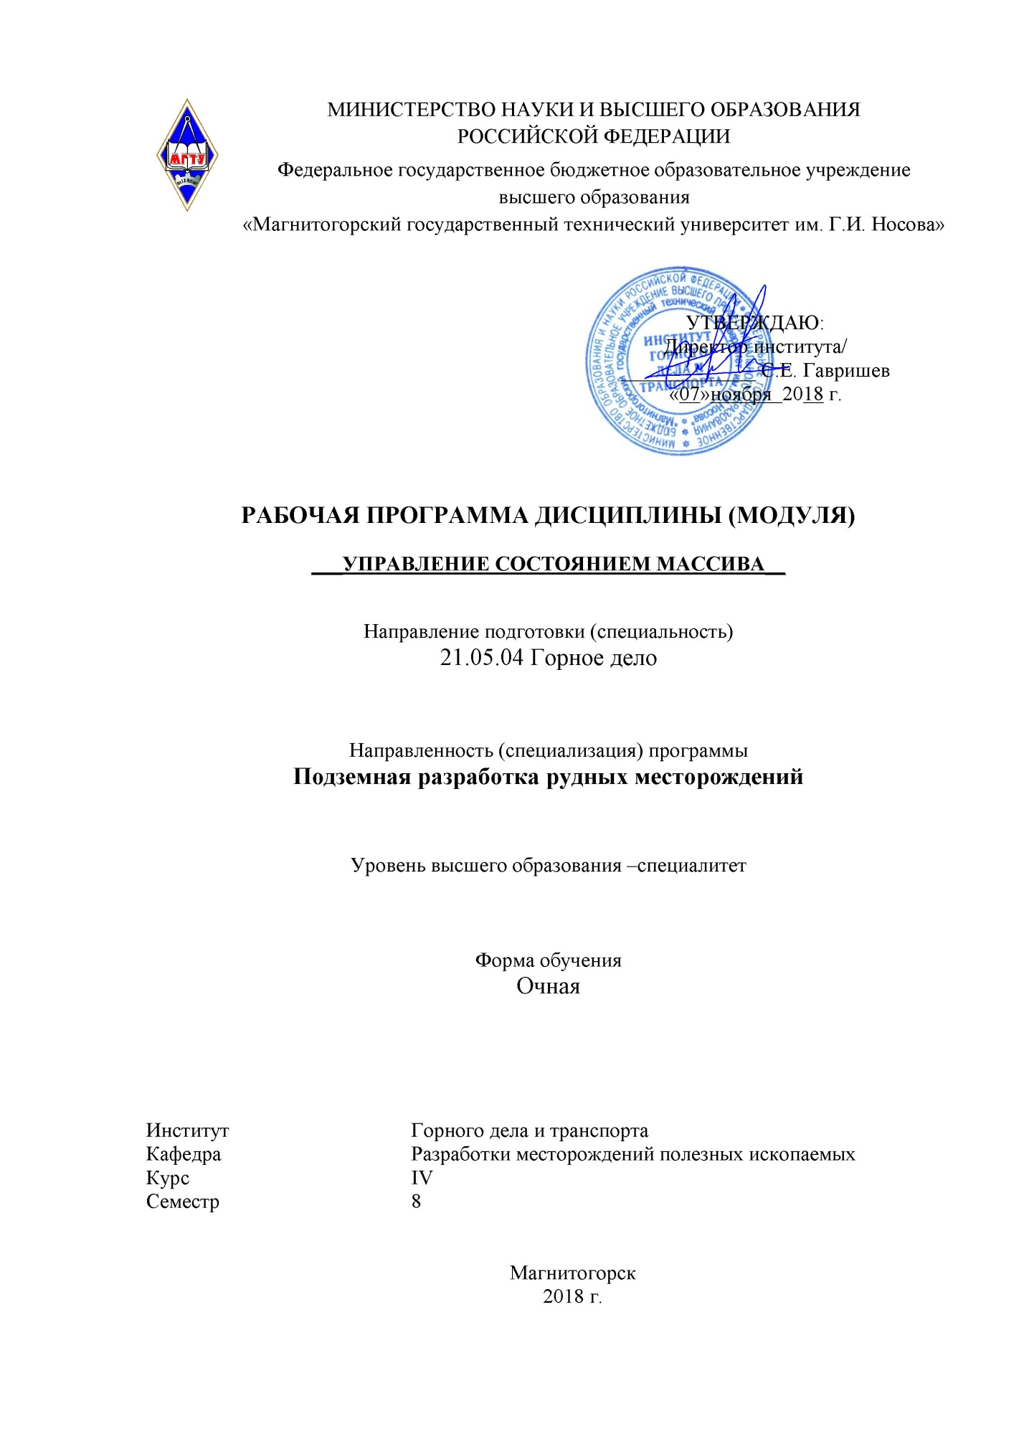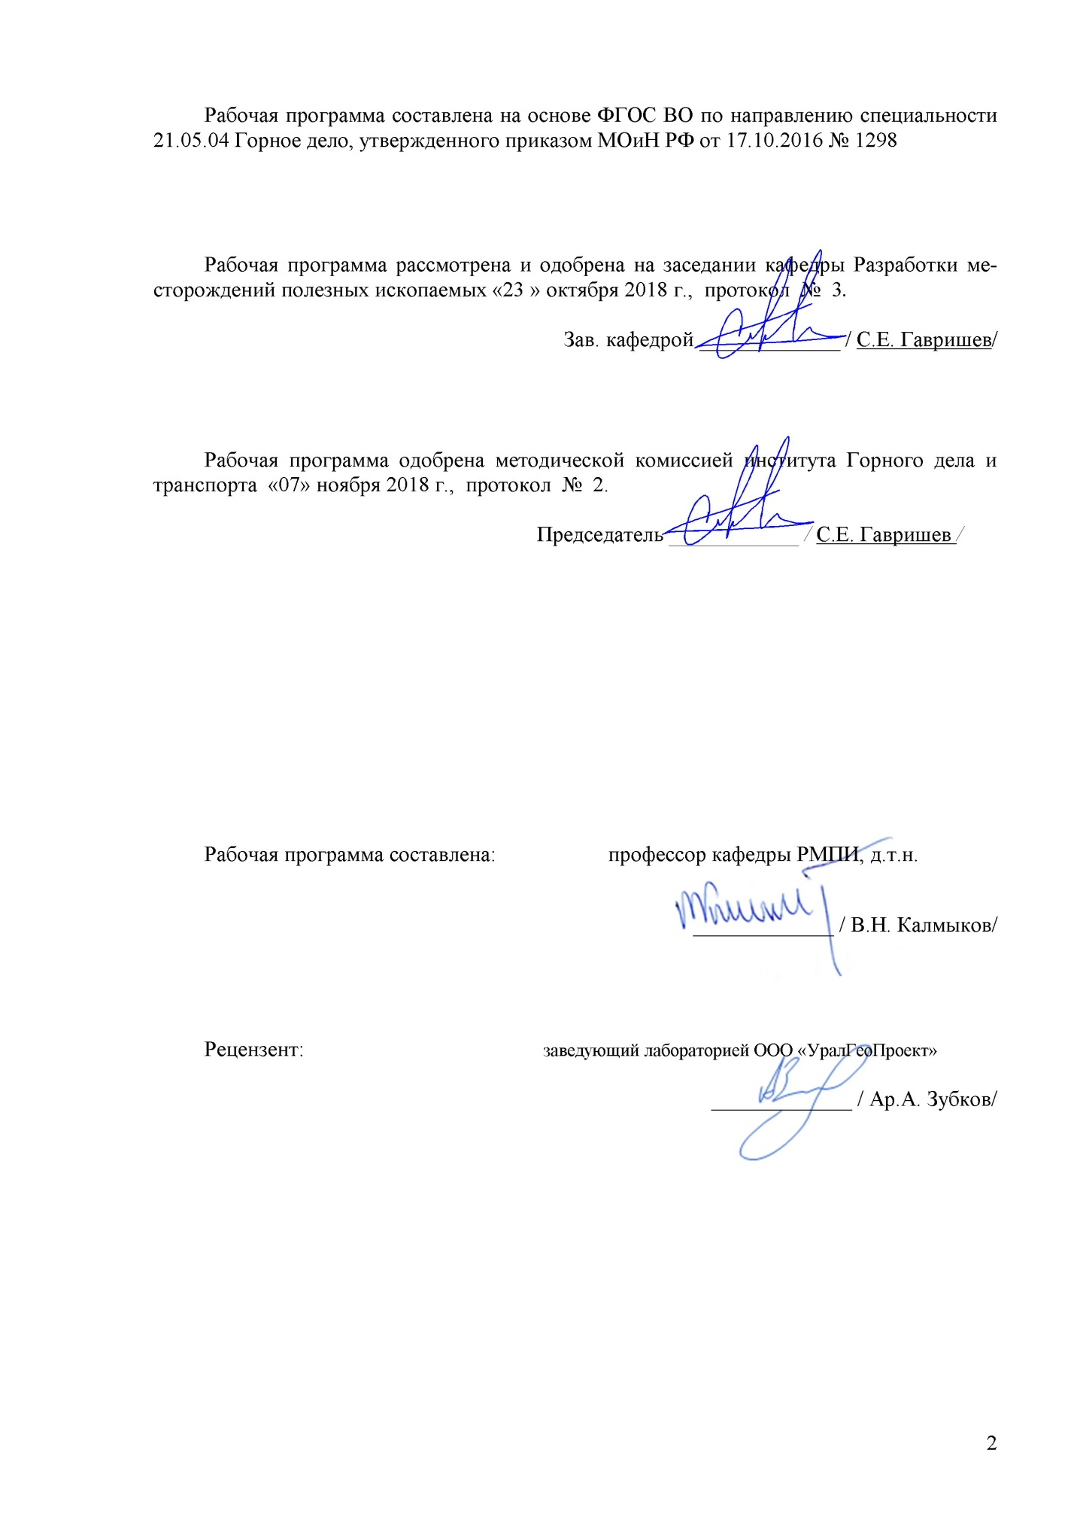
1 Цели освоения дисциплины (модуля)
Целями освоения дисциплины «Управление состоянием массива» являются: подготовка специалиста, обладающего системой знаний специфичных для рассматриваемой области, развитие у студентов личностных качеств, а также формирование профессиональных компетенций в соответствии с требованиями ФГОС ВО по специальности 21.05.04 Горное дело:
- формирование у студентов знаний теории и практики различных способов воздействия на свойства и состояние массива горных пород;
- овладение будущими специалистами навыками по управлению горным давлением, новыми способами упрочнения и разупрочнения массива, прогнозированию и предупреждению горных ударов, выбросов газа, прорывов воды и других опасных явлений в массиве горных пород;
- приобретение практических навыков использования теоретических знаний в расчете параметров технологического процесса управления горным давлением при производстве подземных горных работ.

2 Место дисциплины в структуре образовательной программы подготовки специалиста
Дисциплина «Управление состоянием массива» входит в вариативную часть блока 1 образовательной программы.
Для изучения дисциплины необходимы знания (умения, владения), сформированные в результате изучения таких дисциплин как «Геомеханика», «Физика горных пород», «Теория разрушения горных пород».
Знания (умения, владения), полученные при изучении данной дисциплины будут необходимы для последующего успешного освоении дисциплины «Проектирование рудников», «Технология отработки ценных руд в особо сложных условиях».

3 Компетенции обучающегося, формируемые в результате освоения
дисциплины (модуля) и планируемые результаты обучения
В результате освоения дисциплины (модуля) «Управление состоянием массива» обучающийся должен обладать следующими компетенциями:

Структурный  элемент  компетенции | Планируемые результаты обучения
ОПК-9 - владение методами анализа, знанием закономерностей поведения и управления свойствами горных пород и состоянием массива в процессах добычи и переработки твердых полезных ископаемых, а также при строительстве и эксплуатации подземных сооружений
Знать | - основные определения и понятия по способам управления состоянием массива пород, их классификации, физико-механические свойства пород  - механические процессы в горных массивах при ведении горных работ, их описание основные определения и понятия  - закономерности проявления горного давления, механизм геомеханических процессов при проведении выработок, очистной выемке  - процессы переработки полезных ископаемых  - области применения теоретических данных для расчёта подземных сооружений
Уметь | - оценивать степень сложности горно-геологических условий, геомеханической и гидрогеологической обстановки при ведении горных работ  - готовить корректные исходные данные для выбора способа управления и обоснования параметров, анализировать результаты проявлений горного давления  - применять знания о закономерностях проявления горного давления
Владеть | - практическими навыками оценки устойчивости контуров выработок, статистической обработки расчетных данных  - профессиональной терминологией геомеханики, физики горных пород  - практическими навыками составления расчетных программных методик для крепей.
ПК-7 - умение определять пространственно-геометрическое положение объектов, осуществлять необходимые геодезические и маркшейдерские измерения, обрабатывать и интерпретировать их результаты
Знать | - способы управления геомеханическими процессами  - сущность методов крепления, упрочнения пород, прогноза и предотвращения горных ударов  - современные методы контроля состояния массива пород
Уметь | - составлять расчетные схемы для обоснования параметров крепления, упрочнения пород, несущих конструктивных элементов  - выбирать методики расчета параметров технологических процессов управления устойчивостью контуров выработок  - описать механизм геомеханических процессов при проведении выработок, очистной выемки, использовать современные методы контроля
Владеть | - практическими навыками выбора конструкции крепей в конкретных горно-геологических условиях, прогноза динамических проявлений горного давления  - практическими навыками пользования рекомендуемыми нормативными документами, методами расчета параметров конструктивных элементов крепей и систем разработки  - практическими навыками пользования зарубежными программными комплексами, способами совершенствования знаний и умений

4 Структура и содержание дисциплины

Общая трудоемкость дисциплины составляет 4 зачетных единиц _144_ акад. часов, в том числе:
– контактная работа – _71,15__ акад. часов:
– аудиторная – _68__ акад. часов;
– внеаудиторная – _3,15__ акад. часов
– самостоятельная работа – _37,15____ акад. часов;
– подготовка к экзамену – 35,7 акад. часа
Раздел/ тема  дисциплины | Семестр | Аудиторная  контактная работа  (в акад. часах) |  |  | Самостоятельная работа (в акад. часах) | Вид самостоятельной  работы | Форма текущего контроля успеваемости и  промежуточной аттестации | Код и структурный  элемент  компетенции
 |  | лекции | лаборат.  занятия | практич. занятия
1. Введение. Содержание дисциплины, цели и задачи, связь со смежными дисциплинами. Управление состоянием массива как один из основных технических и технологических элементов подземной добычи руд.  Характерные особенности современного состояния подземной разработки рудных месторождений: переход на большие глубины, усложнение горно-геологических условий, увеличение масштабов добычи. Основные понятия и определения | 8 | 1 |  |  | 2 | - | Устный опрос | ОПК-9, ПК-7  зув
2. Способы управления состоянием массива пород, требования к ним. Теоретические основы способов управления состоянием массива. Область применения теорий упругости, пластичности, сыпучих сред для расчетов параметров по фактору горного давления. Принципы способы управления состоянием массива пород, классификация, сущность, область применения | 8 | 1 |  |  | 2 | Подготовка к практическому, лабораторно-практическому занятию. Самостоятельное изучение учебной и научно литературы | устный опрос (собеседование) | ОПК-9, ПК-7  зув
3. Напряжения в земной коре, особенности силовых полей в горных районах. Распределение напряжений вокруг подземных выработок, зависимость подземных выработок, зависимость от размеров, формы, числа, параметров исходного поля напряжений. Методы определения напряжений. Свойство пород и массива пород. Геомеханические модели породного массива | 8 | 1 | 2 | 2 | 2,15 | Подготовка к практическому, лабораторно-практическому занятию. Самостоятельное изучение учебной и научно литературы | устный опрос (собеседование), лабораторная работа | ОПК-9, ПК-7  зув
4. Управление состоянием массива пород при проведении выработок. Оценка состояния незакрепленного контура выработок, выбор типа крепи. Критерии оценки устойчивости контура выработок для горизонтальных, наклонных и вертикальных выработок | 8 | 1 | 2 | 1/1 | 3 | Самостоятельное изучение учебной и научно литературы | устный опрос (собеседование), лабораторная работа | ОПК-9, ПК-7  зув
5. Формирование нагрузок на элементы крепи. Расчет горного давления в режимах заданных нагрузок и совместного деформирования | 8 | 1 | 2 | 2/1 | 3 | Подготовка к практическому, лабораторно-практическому занятию. Самостоятельное изучение учебной и научно литературы | устный опрос (собеседование) | ОПК-9, ПК-7  зув
6. Методики расчета параметров крепей: рамной, металлической податливой, комбинированной | 8 | 1 | 3 | 1/1 | 3 | Подготовка к практическому, лабораторно-практическому занятию. Самостоятельное изучение учебной и научно литературы | устный опрос (собеседование), лабораторная работа | ОПК-9, ПК-7  зув
7. Управление состоянием массива пород при системах с открытым очистным пространством. Принципы и методы расчета конструктивных параметров систем разработки. Особенности расчета параметров систем разработки в тектонически напряженных районах | 8 | 1 | 4 | 1/1 | 3 | Самостоятельное изучение учебной и научно литературы | устный опрос (собеседование), лабораторная работа | ОПК-9, ПК-7  зув
8. Управление состоянием массива пород на удароопасных месторождениях. Классификация горных ударов. Условия и механизм горного удара. Баланс энергии. Прогноз горных ударов. Классификация и сущность методов прогноза | 8 | 2 | 4 | 2/2 | 3 | Подготовка к практическому, лабораторно-практическому занятию. Самостоятельное изучение учебной и научно литературы | устный опрос (собеседование) | ОПК-9, ПК-7  зув
9. Способы предупреждения горных ударов на стадиях проектирования рудника и эксплуатации. Построение защитных зон | 8 | 2 | 3 | 2/4 | 4 | Самостоятельное изучение учебной и научно литературы | устный опрос (собеседование), лабораторная работа | ОПК-9, ПК-7  зув
10. Внезапные выбросы пород и газа. Критерии выбросоопасности. Мероприятия по предупреждению данных форм проявления горного давления | 8 | 1 | 3 | 1/4 | 3 | Подготовка к практическому, лабораторно-практическому занятию. Самостоятельное изучение учебной и научно литературы | устный опрос (собеседование). | ОПК-9, ПК-7  зув
11. Упрочнение массива пород. Классификация способов упрочнения. Сущность технологии упрочнения, область применения, методика расчетов параметров зон упрочнения. Методы контроля. Материалы и оборудование для упрочнения пород | 8 | 2 | 3 | 2/2 | 3 | Подготовка к практическому, лабораторно-практическому занятию. Самостоятельное изучение учебной и научно литературы | устный опрос (собеседование), лабораторная работа | ОПК-9, ПК-7  зув
12. Особенности управления состоянием массива пород при системах разработки с закладкой выработанного пространства. Механизм передачи нагрузок от вышележащей толщи пород на искусственный массив. Методы расчета требуемой и нормативной прочности, параметров искусственных целиков и потолочин, изолирующих перемычек | 8 | 2 | 4 | 2/2 | 3 | Подготовка к практическому, лабораторно-практическому занятию. Самостоятельное изучение учебной и научно литературы | устный опрос (собеседование), лабораторная работа | ОПК-9, ПК-7  зув
13. Особенности управления состоянием массива пород при системах с обрушением пород. Механизм формирования зоны обрушения. Методы прогноза параметров зоны обрушения пород. | 8 | 1 | 4 | 1/1 | 3 | Самостоятельное изучение учебной и научно литературы | устный опрос (собеседование), лабораторная работа | ОПК-9, ПК-7  зув
Итого за семестр | 8 | 17 | 34 | 17/20 | 37,15 |  | Промежуточная аттестация (экзамен)
Подготовка к экзамену |  |  |  |  | 35,7
Итого по дисциплине | 8 | 17 | 34 | 17/20 | 37,15

5 Образовательные и информационные технологии
С целью реализации образовательного процесса и формирования управляемости процесса обучения, а также создания конструктивного диалога на практических и лабораторных занятиях в рамках чтения дисциплины «Управление состоянием массива» используются следующие образовательные и информационные технологии:
Традиционные образовательные технологии, предполагающие организацию образовательного процесса в виде прямой трансляции знаний от преподавателя к студенту.
Формы учебных занятий с использованием традиционных технологий:
Информационная лекция – последовательное изложение материала в дисциплинарной логике, осуществляемое преимущественно вербальными средствами (монолог преподавателя).
Практическое занятие – занятие, посвященное освоению умений и навыков по указанной ранее теме и предложенному алгоритму.
Лабораторная работа – занятие, предполагающее организацию учебной работы с реальными материальными и информационными объектами.
Практическое занятие в форме презентации – представление результатов проектной или исследовательской деятельности с использованием специализированных программных сред.

Информационно-коммуникационные образовательные технологии.

В рамках реализации рабочей программы по дисциплине «Управление состоянием массива» применяются технических средства работы с информацией.
Формы учебных занятий с использованием информационно-коммуникационных технологий:
Лекция-визуализация – изложение содержания сопровождается презентацией (демонстрацией учебных материалов, представленных в различных знаковых системах, в т.ч. иллюстративных, графических, аудио- и видеоматериалов).
Практическое занятие в форме презентации – представление результатов проектной или исследовательской деятельности с использованием специализированных программных сред.

6 Учебно-методическое обеспечение самостоятельной работы обучающихся
По дисциплине «Управление состоянием массива» предусмотрена аудиторная и внеаудиторная самостоятельная работа обучающихся. Знания, умения и навыки, приобретаемые слушателями на аудиторных занятиях должны закрепляться повторением материала по написанным конспектам, а также чтением дополнительной литературы. Перечень литературных источников подобран таким образом, чтобы излагаемый в рамках дисциплины материал был описан различными авторами с разных позиций.
Перечень тем для подготовки к семинарским занятиям:
- Основные понятия и термины, применяемые при изучении дисциплины « Управление состоянием массива»
- Классификационные признаки, позволяющие дифференцировать способы управления состоянием массива.
- Виды крепи, условия её применения
- Особенности применения набрызг-бетонной крепи.
- Расчет параметров набрызг-бетонной крепи
- Расчетная схема параметров горизонтальной камеры.
- Классификация способов упрочнения породы.
- Определения составов смеси при цементации породы.
- Условия возникновения горных ударов. Их классификация.
- Перечень мер по предупреждению горных ударов, их краткое описание
- Особенности применения мер по предупреждению горных ударов в зависимости от вида процесса.
- Условия возникновения выбросов газов. Прогнозирование выбросов.

Вопросы для подготовки к экзамену

- Дать определение следующих терминов и понятий:
- управление состоянием массива пород, как научная дисциплина и как технологический процесс;
- механические процессы;
- деформации в массиве;
- механическое состояние массива;
- сформулировать основные принципы проектирования процесса управления состоянием массива.
  - Классифицировать способы управления состоянием массива и дать краткую характеристику каждого из способов.
  - Как оценивается устойчивость незакрепленной горизонтальной выработки, применяемые критерии. Классификация по устойчивости при использовании коэффициента запаса устойчивости.
  - Дать схемы к расчету горного давления (нагрузки) на крепь горизонтальной выработки для случаев: а) кровля неустойчива; б) кровля и стенки неустойчивы.
  - Рамная деревянная крепь горизонтальных выработок, устройство и последовательность расчета параметров.
  - Анкерная крепь. Элементы крепи и принцип работы. Объекты и последовательность расчета параметров.
  - Набрызг-бетонная и комбинированная крепь. Принцип работы. Последовательность расчета параметров.
  - Металлическая податливая крепь. Устройство. Объекты и принцип расчета параметров.
  - Крепление массива тросовыми анкерами. Параметры и технологическая установка анкеров.
10.Рассказать последовательность расчета величины расчета горизонтальной камеры, если кровля слоистая, нарисовать расчетную схему.
11.Что такое упрочнение породы? Классификация способов и химических составов для укрепления пород.
    - Упрочнение пород цементацией. Состав смеси, оборудование, режимы подачи.
    - Упрочнение смолами. Материалы, оборудование, технология упрочнения пород.
    - Упрочнение магнезиальными составами. Технология укрепления, режим подачи составов
    - Термическое упрочнение пород. Технология укрепления.
    - Дать определения понятий: твердеющая закладка, нормативная прочность, нормативный срок твердения, необходимая прочность.
    - Дать схему расчета нагрузок на искусственные целики на примере камерных или слоевых систем разработки.
    - Горные удары, определение этого понятия и их классификации .
    - Какие методы, приемы используются для прогноза удароопасности месторождения.
    - Перечислить меры по предупреждению горных ударов на стадии вскрытия месторождения и подготовки месторождения.
    - Какие меры по предупреждению горных ударов применяются на стадии очистной выемки?
22.Что такое внезапные выбросы пород и газов? Механизм процесса выброса.
23.Оценка выбросоопасности месторождения и прогноз внезапных выбросов.

7 Оценочные средства для проведения промежуточной аттестации

а) Планируемые результаты обучения и оценочные средства для проведения промежуточной аттестации:

Структурный элемент  компетенции | Планируемые результаты обучения | Оценочные средства
ОПК-9 - владение методами анализа, знанием закономерностей поведения и управления свойствами горных пород и состоянием массива в процессах добычи и переработки твердых полезных ископаемых, а также при строительстве и эксплуатации подземных сооружений
Знать | - основные определения и понятия по способам управления состоянием массива пород, их классификации, физико-механические свойства пород  - механические процессы в горных массивах при ведении горных работ, их описание основные определения и понятия  - закономерности проявления горного давления, механизм геомеханических процессов при проведении выработок, очистной выемки  - процессы переработки полезных ископаемых  - области применения теоретических данных для расчёта подземных сооружений | Вопросы для подготовки к экзамену и самопроверки  - Дать определение следующих терминов и понятий:  - управление состоянием массива пород, как научная дисциплина и как технологический процесс;  - механические процессы;  - деформации в массиве;  - механическое состояние массива;  - сформулировать основные принципы проектирования процесса управления состоянием массива.  2 Классифицировать способы управления состоянием массива и дать краткую характеристику каждого из способов.
Уметь | - оценивать степень сложности горно-геологических условий, геомеханической и гидрогеологической обстановки при ведении горных работ  - готовить корректные исходные данные для выбора способа управления и обоснования параметров, анализировать результаты проявлений горного давления  - применять знания о закономерностях проявления горного давления | - Что такое внезапные выбросы пород и газов? Механизм процесса выброса.  - Оценка выбросоопасности месторождения и прогноз внезапных выбросов.  - Набрызг-бетонная и комбинированная крепь. Принцип работы. Последовательность расчета параметров.  - Металлическая податливая крепь. Устройство, Объекты и принцип расчета параметров.  - Крепление массива тросовыми анкерами. Параметры и технологическая установка анкеров.
Владеть | - практическими навыками оценки устойчивости контуров выработок, статистической обработки расчетных данных  - профессиональной терминологией геомеханики, сопротивления материалов.  - практическими навыками составления расчетных программных методик для крепей. | - Дать схемы к расчету горного давления (нагрузки) на крепь горизонтальной выработки для случаев: а) кровля неустойчива; б) кровля и стенки неустойчивы  - Рамная деревянная крепь горизонтальных выработок, устройство и последовательность расчета параметров.  - Анкерная крепь. Элементы крепи и принцип работы. Объекты и последовательность расчета параметров.
ПК-7 - умение определять пространственно-геометрическое положение объектов, осуществлять необходимые геодезические и маркшейдерские измерения, обрабатывать и интерпретировать их результаты
Знать | - способы управления геомеханическими процессами  - сущность методов крепления, упрочнения пород, прогноза и предотвращения горных ударов  - современные методы контроля состояния массива пород | - Как оценивается устойчивость незакрепленной горизонтальной выработки? Применяемые критерии. Классификация по устойчивости при использовании коэффициента запаса устойчивости.  - Горные удары, определение этого понятия и их классификация.  - Что такое упрочнение породы? Классификация способов и химических составов для укрепления пород.  - Упрочнение пород цементацией. Состав смеси, оборудование, режимы подачи.  - Упрочнение смолами. Материалы, оборудование, технология упрочнения пород.  - Упрочнение магнезиальными составами. Технология укрепления, режим подачи составов.  - Перечислите меры по предупреждению горных ударов на стадии вскрытия месторождения и подготовки месторождения.  - Какие меры по предупреждению горных ударов применяется на стадии очистной выемки?
Уметь | - составлять расчетные схемы для обоснования параметров крепления, упрочнения пород, несущих конструктивных элементов  - выбирать методики расчета параметров технологических процессов управления устойчивостью контуров выработок  - механизм геомеханических процессов при проведении выработок, очистной выемки, современные методы контроля | - Дать схемы расчета нагрузок на искусственные целики на примере камерных или слоевых систем разработки.  - Какие методы, приемы используются для прогноза удароопасности месторождения ?  - Термическое упрочнение пород. Технология укрепления.  - Дать определения понятий: твердеющая закладка, нормативная прочность, нормативный срок твердения, необходимая прочность.
Владеть | - практическими навыками выбора конструкции крепей в конкретных горно-геологических условиях, прогноза динамических проявлений горного давления  - практическими навыками пользования рекомендуемыми нормативными документами, методами расчета параметров конструктивных элементов крепей и систем разработки  - практическими навыками пользования зарубежными программными комплексами, способами совершенствования | - Последовательность расчета величины расчета горизонтальной камеры, если кровля слоистая, нарисовать расчетную схему.

б) Порядок проведения промежуточной аттестации, показатели и критерии оценивания:

Промежуточная аттестация по дисциплине «Управление состоянием массива» включает теоретические вопросы, позволяющие оценить уровень усвоения обучающимися знаний, и практические задания, выявляющие степень сформированности умений и владений, проводится в форме экзамена
Экзамен по данной дисциплине проводится в устной форме по экзаменационным билетам, каждый из которых включает 2 теоретических вопроса и одно практическое задание.
Показатели и критерии оценивания экзамена:
– на оценку «отлично» (5 баллов) – обучающийся демонстрирует высокий уровень сформированности компетенций, всестороннее, систематическое и глубокое знание учебного материала, свободно выполняет практические задания, свободно оперирует знаниями, умениями, применяет их в ситуациях повышенной сложности.
– на оценку «хорошо» (4 балла) – обучающийся демонстрирует средний уровень сформированности компетенций: основные знания, умения освоены, но допускаются незначительные ошибки, неточности, затруднения при аналитических операциях, переносе знаний и умений на новые, нестандартные ситуации.
– на оценку «удовлетворительно» (3 балла) – обучающийся демонстрирует пороговый уровень сформированности компетенций: в ходе контрольных мероприятий допускаются ошибки, проявляется отсутствие отдельных знаний, умений, навыков, обучающийся испытывает значительные затруднения при оперировании знаниями и умениями при их переносе на новые ситуации.
– на оценку «неудовлетворительно» (2 балла) – обучающийся демонстрирует знания не более 20% теоретического материала, допускает существенные ошибки, не может показать интеллектуальные навыки решения простых задач.
– на оценку «неудовлетворительно» (1 балл) – обучающийся не может показать знания на уровне воспроизведения и объяснения информации, не может показать интеллектуальные навыки решения простых задач.

8 Учебно-методическое и информационное обеспечение дисциплины (модуля)
а) Основная литература:
1 Голик, В.И. Управление состоянием массива: Учебник /В.И. Голик, Т.Т. Исмаилов //М.: МГГУ, 2014. 374 с. https://www.directmedia.ru/book_100046_Upravlenie_sostoyaniem_massiva_Uchebnik_dlya_vuzov/
2. Баклашов, И.В. Геомеханика. Т.1 Основы геомеханики. Т.2 Геомеханические процессы: Учебник /И.В. Баклашов //М.: МГТУ, 2004. https://e.lanbook.com/book/3286

б) Дополнительная литература:
- СП 91.13330.2012 Подземные горные выработки. http://docs.cntd.ru/document/1200095532.
- Казикаев, Д.М. Геомеханика подземной разработки: Учебник /Д.М. Казикаев. //М., 2009. 542 с.
- Голик В.И. Управление состоянием массива: Учебное пособие / В.И. Голик. - М.: НИЦ ИНФРА-М, 2014. - 136 с.: 60x88 1/16. - (Высшее образование: Бакалавриат). (обложка) ISBN 978-5-16-006751-3 https://new.znanium.com/catalog/document?pid=406231
- Боровков Ю.А. Управление состоянием массива пород при подземной геотехнологии. Издательство "Лань"/2018.-240с. https://e.lanbook.com/book/103066
- Кириченко Ю.В., Ческидов В.В., Пуневский С.А., Геомеханика: инженерно-геологическое обеспечение управления состоянием массивов горных пород: учебное пособие. Учебное пособие. Издательство "МИСИС". 2017. -90с. ЭБС «Лань» ISBN 978-5-906846-37-2.
- Черняк, И.Л. Управление состоянием массива горных пород /И.Л. Черняк, С.А. Ярунин //М.: Недра, 1995.
- Галаев, Н.З. Управление состоянием массива горных пород при подземной разработке рудных месторождений /Н.З. Галаев //М.: Недра, 1990.
- Закладочные работы в шахтах: Справочник /под ред. Д.М. Бронникова, М.Н. Цыгалова //М.: Недра, 1989
- Федеральные нормы и правила в области промышленной безопасности «Положение по безопасному ведению горных работ на месторождениях склонных и опасных по горным ударам». Серия 06. Выпуск 7. /М.: ЗАО «Научно-технический центр исследований проблем промышленной безопасности», 2014.
- Латышев, О.Г. Физика горных пород /О.Г. Латышев, О.О. Казак //Екатеринбург: УГГУ, 2013. 277 с.

г) Программное обеспечение и Интернет-ресурсы:

Наименование ПО | № договора | Срок действия лицензии
MS Windows 7 | Д-1227 от 08.10.2018  Д-757-17 от 27.06.2017 | 11.10.2021  27.07.2018
MS Office 2007 | № 135 от 17.09.2007 | бессрочно
KasperskyEndpoindSecurityдля бизнеса-Стандартный | Д-300-18 от 21.03.2018  Д-1347-17 от 20.12.2017 | 28.01.2020  21.03.2018
7 Zip | свободно распространяемое | бессрочно

Интернет-ресурсы:
Национальная информационно-аналитическая система – Российский индекс научного цитирования (РИНЦ) [Электронный ресурс]. – URL: https://elibrary.ru/defaultx.asp – Загл. с экрана.
Поисковая система Академия Google (Google Scholar) [Электронный ресурс]. – URL: https://scholar.google.ru/ – Загл. с экрана.
Моделирование деформаций бортов и уступов карьеров методом конечно-дискретных элементов реализованным в компьютерной программе [Электронный ресурс]. – URL: https://www.youtube.com/watch?v=WtVo1Uvl6lE&feature=youtu.be – Загл. с экрана.
Геомеханика (рассказывает профессор Александр Барях) [Электронный ресурс]. – URL:https://yandex.ru/video/preview/?_=1580964189066&filmId=15884016058561667495&from=tabbar&p=1&parent-reqid=1580967538436352-868946418045332387300111-vla1-3762&text=макаров+геомеханика

9 Материально-техническое обеспечение дисциплины (модуля)
Материально-техническое обеспечение дисциплины включает:

Тип и название аудитории | Оснащение аудитории
Учебные аудитории для проведения занятий лекционного типа | Мультимедийные средства хранения, передачи и представления информации
Учебная аудитория для проведения лабораторных работ: лаборатория геомеханики и технологии ОГР | Лабораторные установки, измерительные приборы для выполнения лабораторных работ:  Динамометр электронный сжатия  ДСМ-1/4-1МГ4 до 1 кН;  Прибор компрессионный для испытания грунтов ПКГ-Ф;  Прибор для определения сопротивления грунтов сдвигу ГГП-30;  Шкаф сушильный ШС-0,25-20;  Весы лабораторные электронные ARC120 Adventure кл. точности ΙΙ  ( гос. реестр № 18785-00);
Учебная аудитория для проведения лабораторных работ: лаборатория геомеханики и физики горных пород | Пресс гидравлический ПСУ-125  Измеритель времени и скорости распространения ультразвука Пульсар-2.1;  Каппаметр КМ-7 карманный измеритель магнитной восприимчивости;  Весы лабораторные ВК-3000  кл. точности высокий ΙΙ  ( гос. реестр РФ№ 48026-11);  Весы неавтоматического действия МП-150 (МП ВДА «Гулливер 06») кл. точности ΙΙΙ;  Стенд для моделирования на эквивалентных материалах;  Лаборатория полевая ПЛЛ-10;
 | Макет для определения трещиноватости горных пород.
Учебные аудитории для проведения практических занятий, групповых и индивидуальных консультаций, текущего контроля и промежуточной аттестации | Доска, мультимедийный проектор, экран
Помещение для хранения и профилактического обслуживания учебного оборудования | Стеллажи, сейфы для хранения учебного оборудования  Инструменты для ремонта лабораторного оборудования

